- Wytnij obrazki i naklej na kartce w odpowiedniej kolejności.
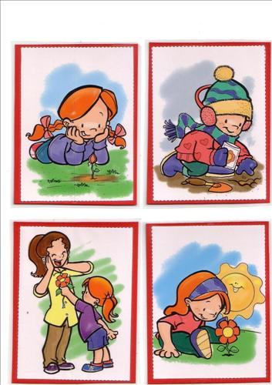

- Wskaż na obrazku auto, autobus, traktor i helikopter. Co nie pasuje do pozostałych przedmiotów?
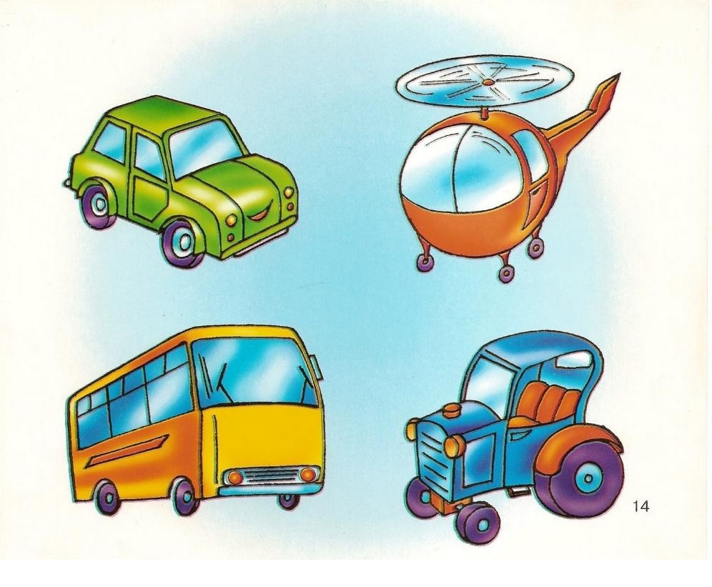

- Połącz w pary
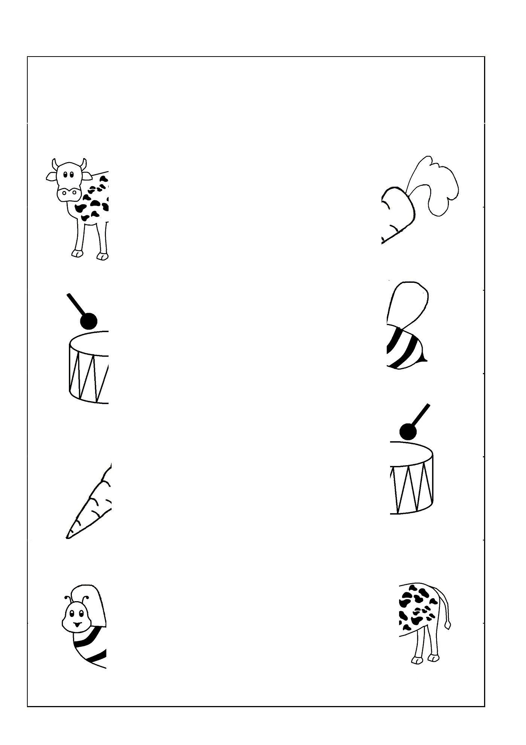
Pozdrawiam Iwona Tawrell.

